Manual operacional de vendas do Hablachat CRM
Este manual orienta os três vendedores na captação, diagnóstico, demonstração, negociação, fechamento e passagem à implantação. A oferta aprovada deve ser consultada no documento de estratégia; scripts abaixo são adaptados à situação declarada pelo cliente, sem inventar sinais, resultados ou integrações.
Vendedor 1 cuida de odontologia e estética; vendedor 2, advocacia e contabilidade; vendedor 3, imobiliárias e parceiros. Todos são responsáveis pelo ciclo completo e dividem o inbound em rodízio. Atlas pesquisa e Luma prepara conteúdo. Um SDR virtual é um perfil planejado sob demanda, não um terceiro agente operacional já instalado.

Funil critérios e SLA

Etapas do funil
Etapa | Critério de entrada | Critério de saída | Aging máximo
Lead captado | Contato, empresa, origem e base de contato | Primeira tentativa | 1 dia
Em contato | Responsável e cadência ativa | Resposta ou cadência concluída | 10 dias
Conectado | Interação de duas vias | ICP e dor inicial | 3 dias
SQL/oportunidade | ICP mínimo, dor, impacto potencial e timing | Diagnóstico agendada | 3 dias
Diagnóstico agendada | Agenda, objetivo e participantes | Realizada ou reagendada uma vez | 7 dias
Diagnóstico concluída | Problema, impacto, decisão e fit registrados | Demo/plano de avaliação | 5 dias
Solução validada | Cliente reconheceu aderência e escopo | Critérios e decisores alinhados | 7 dias
Proposta | Escopo, preço, prazo e reunião de decisão | Negociação ou perda | 7 dias
Decisão/negociação | Decisor, data e pendências | Aceite/pagamento ou perda | 10 dias
Fechado ganho | Aceite, pagamento e kickoff | Transferência de contexto em até 1 dia útil | 1 dia
Fechado perdido | Motivo e concorrente registrados | Nurture ou encerramento | —

SLA inbound
Janela | Ação | Dono
0–5 min | Confirmação útil; registrar origem e consentimento | IA identificada ou vendedor disponível
Até 15 min | Primeiro contato humano para ICP A/B | Vendedor do plantão; substituto em rodízio
Até 2 h | Perguntas de fit e reunião/próximo passo | Responsável
24 h antes | Confirmar objetivo e participantes | Automação homologada e responsável humano
2 h antes | Lembrete e opção de reagendar | Automação homologada
Até 2 h depois | Recap com compromissos e data | Responsável

SLA outbound e oportunidade
- Lead que responde: retorno em até 2 horas úteis.
- Pedido de proposta: confirmar escopo e reunião de apresentação antes de 1 dia útil.
- Dúvida técnica: registrar requisito e prazo de resposta; solução responde em até 2 dias úteis como meta interna.
- Oportunidade sem próxima ação: corrigir no mesmo dia ou retirar do previsão de vendas.
- Oportunidade acima do aging: revisar, reciclar ou perder; não “empurrar” data.

Scripts completos dos vendedores humanos

Vendedor 1 abordagem inicial e clínicas

E mail inicial
Assunto: Leads do WhatsApp da [Empresa]
Olá, [Nome]. Notei [sinal real: campanha, nova unidade, várias equipes ou botão de WhatsApp]. Em operações assim, costuma ficar difícil saber quem assumiu a conversa, qual orçamento precisa de retorno e o que realmente avançou. O Hablachat CRM organiza conversa, responsável, funil e próxima ação com implantação guiada. Não sei ainda se é prioridade para vocês. Vale comparar o processo atual em 20 minutos? Se não for sua área, quem lidera atendimento ou vendas?

Cold call
“Oi, [Nome], aqui é [Vendedor], da Abizara. É uma ligação de prospecção e prometo ser breve. Trabalhamos com empresas que recebem oportunidades pelo WhatsApp e precisam organizar responsável, acompanhamento e agenda. Posso fazer uma pergunta para ver se vale continuar ou encerramos em 30 segundos?”
Se autorizar:
“Quando entra um novo pedido de orçamento, como vocês garantem hoje que alguém assume e faz a próxima ação na data certa?”
Se houver dor:
“Entendi. O Hablachat não é a opção mais barata de caixa compartilhada; a proposta inclui processo e implantação. Faz sentido uma conversa de 20 minutos para mapear volume, equipe e um fluxo crítico?”

LinkedIn
Olá, [Nome]. Vi [contexto] na [Empresa]. Trabalho com operações que recebem demanda pelo WhatsApp e precisam organizar distribuição, acompanhamento e agenda. Gostaria de trocar uma referência curta sobre o processo; sem apresentação longa por aqui.

Pedido de indicação
“Estamos selecionando empresas de [nicho] com duas ou mais pessoas no atendimento e dificuldade de acompanhamento. Quem você conhece que reconheceria essa dor? Posso usar seu nome ao fazer o contato?”

Vendedor 2 inbound e escritórios

Primeira resposta
“Olá, [Nome]. Aqui é [Vendedor], da Abizara Sistemas. Vi seu pedido sobre o Hablachat CRM. Posso fazer três perguntas rápidas para entender se o cenário se encaixa? Leva menos de três minutos.”
Perguntas:
1. “Quantas pessoas respondem clientes hoje e por quais canais?”
2. “O que acontece depois da primeira conversa: orçamento, visita, agenda ou proposta?”
3. “Qual é a maior falha hoje: demora, conversa sem dono, falta de acompanhamento ou pouca visibilidade?”
Encaminhamento:
“Pelo que você descreveu, há um caso para diagnóstico. A reunião serve para confirmar processo, impacto e dependências; não é uma promessa de resultado. Tenho [opção A] ou [opção B].”

Recuperação de no show
“Oi, [Nome]. Vi que não conseguimos nos encontrar hoje. Tudo bem? Para não insistir sem contexto: o problema de [dor confirmada] continua prioritário? Se sim, posso reagendar em [A] ou [B]. Se mudou, me diga e encerro o processo.”

Acompanhamento sem resposta
“Olá, [Nome]. Ficou pendente confirmar se vale avaliar [jornada]. Posso manter a oportunidade aberta até [data], agendar a próxima conversa ou encerrar por enquanto. Qual opção representa melhor o momento?”

Vendedor 3 demonstração e imobiliárias

Abertura de diagnóstico
“Temos [tempo] e o objetivo é entender seu processo, impacto e critérios de decisão. Se houver aderência, combinamos uma demonstração contextualizada; se não houver, eu direi com clareza. Tudo bem?”
Perguntas SPICED:
- Situação: “Como os leads entram, quem responde e onde ficam histórico, agenda e oportunidades?”
- Dor: “Em que ponto conversas ficam sem dono, atrasam ou dependem da memória?”
- Impacto: “Quantos leads, orçamentos ou agendamentos isso afeta e qual é a consequência?”
- Evento crítico: “Que campanha, meta, unidade ou sazonalidade torna isso importante agora?”
- Decisão: “Quem usa, aprova, cuida do número e assina? Quais alternativas serão comparadas?”

Transição para demo
“Você disse que [dor] gera [impacto] e precisa mudar até [evento]. Vou mostrar somente três pontos: [entrada/distribuição], [acompanhamento/funil] e [gestão]. O que não estiver validado ficará como pendência do piloto.”

Apresentação de preço
“Recomendo o [plano] porque cobre [requisitos]. A mensalidade do pacote aprovado é [valor], o onboarding é [valor] e custos de terceiros ficam separados. Não somos a alternativa mais barata; a proposta separa licença, implantação e acompanhamento. Antes de falar em desconto, qual parte do escopo ou do risco você considera desproporcional?”

Fechamento
“Recapitulando: problema [X], resultado desejado [Y], escopo [Z], dependências [D] e decisão até [data]. O que ainda impede avançar para contrato e kickoff?”
Se houver concordância:
“Então registramos os responsáveis, concluímos [pendência], formalizamos até [data] e agendamos kickoff para [data].”

Scripts e regras para agentes de IA

Prompt operacional mínimo do SDR virtual
Você é o assistente virtual comercial do Hablachat CRM, da Abizara Sistemas. Identifique-se como IA na primeira mensagem. Seu objetivo é entender contexto básico, consentimento, equipe, canais, jornada e urgência e então oferecer agenda com um vendedor humano. Nunca afirme compatibilidade, preço final, prazo, ROI ou resultado sem dado aprovado. Nunca peça senha, token, documento sensível, dado de saúde ou informação bancária. Se o contato pedir pessoa, fizer objeção, mencionar integração, segurança, jurídico, desconto ou urgência crítica, transfira para um humano e resuma o contexto. Respeite opt-out imediatamente.

Script inbound da IA
“Olá! Sou o assistente virtual da Abizara para o Hablachat CRM. Posso fazer quatro perguntas para direcionar você a um especialista? Se preferir falar com uma pessoa, diga ‘humano’.”
1. “Qual é sua empresa e segmento?”
2. “Quantas pessoas atendem ou vendem por WhatsApp?”
3. “Depois da conversa, o cliente recebe orçamento, agenda visita ou entra em outro processo?”
4. “Qual problema é mais urgente: velocidade, distribuição, acompanhamento, agenda ou gestão?”
Fechamento:
“Obrigado. Pelo seu contexto, o próximo passo adequado é uma conversa com um vendedor. Tenho [horários autorizados]. A confirmação não garante aderência; ela inicia o diagnóstico.”

Script de lembrete
“Lembrete automático da conversa sobre Hablachat CRM em [data/hora]. Objetivo: revisar [dor] e avaliar um fluxo. Responda ‘reagendar’, ‘cancelar’ ou ‘humano’ se precisar.”

Resumo para transferência de contexto
Empresa: [empresa]
Segmento: [segmento]
Equipe/canais: [dados declarados]
Jornada: [orçamento/agenda/proposta]
Dor: [texto do contato]
Urgência/data: [se informada]
Consentimento/origem: [registro]
Pergunta pendente: [item]
Motivo do transferência de contexto: [humano/técnico/objeção]

Respostas proibidas e substituições
Proibido | Resposta segura
“Integra com qualquer ERP.” | “A integração precisa ser validada por evento, campos, autenticação e tratamento de erro.”
“A IA resolve 70%.” | “A automação será medida em um conjunto real de perguntas e terá transferência de contexto humano.”
“Você vai vender X% mais.” | “Vamos estabelecer baseline e medir mudança operacional/comercial.”
“Seu número nunca será bloqueado.” | “Não existe risco zero; usamos canal, consentimento e políticas adequadas para reduzir risco.”
“Esse desconto acaba hoje.” | “Esta condição é válida até [data] por capacidade, orçamento ou condição real documentada.”

Cadências multicanal

Outbound de 14 dias
Dia | Canal | Conteúdo | Objetivo
D0 | E-mail 1 | Sinal real + hipótese + pergunta | Obter resposta
D1 | Ligação 1 | Permissão de 30 segundos | Confirmar processo
D3 | LinkedIn | Conexão curta, sem pitch longo | Familiaridade legítima
D4 | E-mail 2 | Checklist do nicho | Gerar utilidade
D6 | Ligação 2 | Prioridade e responsável | Qualificar ou redirecionar
D8 | E-mail 3 | Mini business case com premissas | Testar impacto
D11 | Ligação 3 | Última tentativa e indicação | Decisão
D14 | Break-up | Encerrar e oferecer retorno/opt-out | Limpar cadência

WhatsApp só entra após consentimento ou origem autorizada.

Pós diagnóstico
Momento | Ação
Até 2 h | Recap: situação, dor, impacto, pendências, donos e datas
D+1 | Material específico; nunca apresentação genérica sem relação com a dor
D+3 | Confirmar demo/POC e participantes
D+5 | Resolver pendência técnica/comercial
D+7 | Reunião de decisão ou revisão explícita do cronograma

Reativação e nutrição
- 30 dias: novidade ou conteúdo diretamente ligado ao motivo da pausa.
- 60 dias: checar evento crítico, orçamento ou processo.
- 90 dias: reciclar com nova pontuação ICP; encerrar se não houver sinal.
- Opt-out: suprimir imediatamente em todos os canais aplicáveis.

Contratação rotina e gestão

Perfil de contratação
- vende processo consultivo, não somente software;
- escreve e fala com clareza em PT-BR;
- sabe prospectar e conduzir diagnóstico;
- aceita auditoria de CRM e gravação com consentimento;
- reconhece limites técnicos e envolve especialista;
- demonstra ética com dados, IA e pressão comercial;
- aprende um nicho e traduz processo em valor.

Processo seletivo
1. triagem baseada em evidência, não apenas currículo;
2. exercício de pesquisa de conta e e-mail;
3. role-play de cold call;
4. diagnóstico de 20 minutos;
5. apresentação de preço e objeção “está caro”;
6. checagem de referências;
7. matriz de avaliação comum com corte mínimo de 75%.

Rotina diária
Horário | Bloco | Regra
08:45–09:00 | Stand-up | Prioridades, compromissos e bloqueios
09:00–11:00 | Prospecção protegida | Sem demo; foco em novas contas e primeiros contatos
11:00–12:00 | Acompanhamento | Cadências, confirmações e oportunidades
13:30–16:00 | Diagnóstico/demo | Intervalo de 15 min para registro
16:00–17:15 | Proposta/negociação/CRM | Recap e próxima ação antes de encerrar o dia

Ritmo semanal
Momento | Reunião | Saída
Segunda 09:00 | Pipeline e previsão de vendas, 45 min | Commit, best case, gap e ações
Terça 16:30 | Deal clinic, 30 min | Uma oportunidade/vendedor e estratégia
Quarta 16:30 | Coaching, 45 min | Trecho, autoavaliação e role-play
Quinta 16:30 | Produto/CS, 30 min | Dúvidas, implantação e limites
Sexta 16:30 | Ganhos e perdas, 30 min | Uma hipótese para a próxima semana

Gatilho de nova contratação
Contratar apenas quando, por quatro semanas:
- vendedores atuais operam ≥80% da capacidade;
- pipeline tem cobertura ≥3x;
- onboarding e suporte não estão em fila crítica;
- CAC/payback e margem são conhecidos;
- problema não é lista, conversão, produto ou processo ruim.

Previsão de vendas

Categorias
Categoria | Evidência mínima
Pipeline | Oportunidade qualificada; decisão ainda incerta
Best case | Dor/impacto e fit validados; proposta ativa; risco relevante aberto
Commit | Decisor alinhado, escopo/preço aceitos em princípio, data e pendência controlável
Omitted | Sem data, sponsor, próxima ação ou fora do período
Fechado | Aceite formal e regra financeira atendida

Previsão de vendas ponderado
previsão de vendas ponderado = Σ(valor elegível × probabilidade histórica da etapa).
Probabilidade manual do vendedor não substitui taxa histórica. Até haver dados suficientes, usar faixas provisórias e apresentar também previsão de vendas por categoria.

Regra de inspeção
Para cada deal no previsão de vendas:
- qual problema e impacto foram confirmados?
- quem decide e quem pode bloquear?
- qual é a data real e o evento crítico?
- qual pendência existe e quem é o responsável?
- qual próximo compromisso está no calendário?
- o que faria a oportunidade sair de Commit?

Métricas e governança do CRM

Campos obrigatórios
Lead: empresa, contato, cargo, segmento, origem, consentimento/base de contato, responsável e data da próxima ação.
Oportunidade: ICP, dor, impacto, evento crítico, etapa, valor, MRR, setup, plano, prazo, decisor, champion, concorrente, fit técnico, risco, próximo passo e data.
Fechamento: motivo de ganho/perda, desconto, prazo, data de kickoff, escopo, promessa, dependências e transferência de contexto.

Métricas
Camada | Métricas | Frequência
Aquisição | Contas, tentativas, conexão, resposta positiva e reunião marcada | Diária/semanal
Qualidade | ICP médio, show rate, reunião→SQL, no-show, aging e campos faltantes | Semanal
Conversão | SQL→proposta, proposta→ganho, win rate, ciclo e perdas | Semanal/mensal
Receita | Novo MRR, setup, ACV, desconto e margem | Mensal
Cliente | Kickoff, tempo até valor, ativação, adoção, GRR, churn e expansão | Mensal
Economia | CAC, payback, COGS, horas de implantação/suporte e LTV | Mensal/trimestral

Fórmulas:
- win rate = ganhos ÷ oportunidades encerradas;
- show rate = reuniões realizadas ÷ reuniões agendadas;
- GRR = (MRR inicial - churn - contração) ÷ MRR inicial;
- NRR = (MRR inicial - churn - contração + expansão) ÷ MRR inicial;
- CAC = despesas de vendas e marketing ÷ novos clientes;
- payback = CAC ÷ margem de contribuição mensal média;
- sales velocity = oportunidades × ticket médio × win rate ÷ ciclo em dias.

Higiene e auditoria
- Atualização do CRM no mesmo dia.
- Nenhum deal sem próxima ação por mais de 24 horas.
- Data de fechamento não é empurrada sem nota de causa.
- Gestão de operações comerciais audita semanalmente 10% das oportunidades por vendedor.
- Gravação/transcrição somente com base legal, consentimento quando aplicável e retenção definida.
- IA pode sugerir; responsável humano confirma estágio, valor e previsão de vendas.

Trial diagnóstico e POC

Quando usar
Formato | Usar quando | Duração hipótese | Critério de saída
Diagnóstico | Dor ainda não quantificada | 30–45 min | Processo, impacto e decisão mapeados
Trial self-service | Cliente quer explorar interface padrão | 7–14 dias | Login/uso; não prova resultado
Piloto pago | Caso de uso exige configuração e baseline | 30 dias | Uma jornada e três métricas
POC técnica | Integração/segurança é eliminatória | 10–20 dias úteis | Teste objetivo aprovado/reprovado

Piloto pago recomendado
- um caso de uso;
- um ou dois canais críticos;
- até três usuários de teste + um admin;
- um ChatFlow ou automação;
- no máximo uma integração técnica;
- baseline, três métricas e data de decisão;
- valor mínimo que cubra horas e terceiros;
- crédito parcial no anual opcional, condicionado ao aceite.

Script para quero teste grátis
“Um ambiente vazio mede login, não resultado. Podemos oferecer um trial para conhecer a interface ou um piloto pago, no qual configuramos uma jornada, medimos baseline e definimos aceite. Se o piloto for aprovado e o anual assinado dentro do prazo, parte do valor pode virar crédito, conforme a proposta.”

Persuasão ética para o anual

Princípios
- ancorar no custo total e na implantação, não em medo;
- mostrar diferença de preço em reais e percentual;
- explicar por que 12 meses ajudam treinamento, adoção e melhoria;
- oferecer mensal quando a incerteza é legítima;
- usar urgência apenas quando existe capacidade, orçamento ou condição real;
- nunca esconder renovação, cancelamento ou custos de terceiros.

Script de recomendação anual
“Recomendo o anual porque a implantação, adoção e revisão de processo atravessam mais de um ciclo comercial. No mensal, o investimento é [valor]; no anual [modalidade], o total é [valor], uma economia de [valor/%]. A contrapartida é o compromisso de 12 meses. Se vocês ainda não validaram o processo, o piloto ou mensal é mais honesto.”

Trocas válidas
Cliente oferece | Hablachat pode avaliar
Pagamento antecipado | Benefício de até 2 mensalidades
Compromisso anual pago mensalmente | Benefício de até 1 mensalidade
Escopo menor | Plano ou onboarding reduzido
Case/referência autorizada | Crédito limitado, sem comprometer privacidade
Janela flexível de implantação | Condição ligada a capacidade real

Desconto nunca alcança custos de Meta/BSP/IA/terceiros e sempre precisa preservar margem mínima.

Objeções e respostas
Objeção | Resposta aprovada | Próximo passo
“Já uso WhatsApp Business.” | “Ótimo. Como distribuem conversas, registram oportunidade e garantem acompanhamento com mais de uma pessoa?” | Mapear gap de processo
“Já tenho CRM.” | “Se ele é fonte de verdade, podemos preservar. Onde o WhatsApp entra e o que ainda fica manual?” | Avaliar coexistência/integrar/desqualificar
“Está caro.” | “Comparado a qual alternativa e escopo? Vamos separar licença, implantação, terceiros e impacto conservador.” | TCO; reduzir escopo antes de preço
“Outro é mais barato.” | “Se a necessidade é só inbox, ele pode ser melhor. O que precisa existir além da caixa compartilhada?” | Comparação por requisitos
“IA vai falar errado.” | “Esse risco existe sem controle. Limitamos base, ações e temas; auditamos e transferimos.” | Mostrar limites de segurança/POC
“Tenho medo de bloquear o número.” | “Não há risco zero. Canal oficial, opt-in, templates e qualidade reduzem risco.” | Diagnóstico técnico
“Não quero trocar meu número.” | “Precisamos validar titularidade, arquitetura, coexistência ou migração antes de prometer.” | Checklist técnico
“Não tenho tempo para implantar.” | “Começamos com uma jornada; a Abizara configura, e seu responsável valida e treina.” | Plano de cargas e responsáveis
“Integra com nosso sistema?” | “Confirmaremos evento, campos, autenticação, erro, prazo e custo em POC.” | Abrir requisito técnico
“Preciso falar com meu sócio.” | “O que ele precisa avaliar? Vamos incluí-lo numa conversa curta com alternativas claras.” | Agendar decisor
“Quero desconto.” | “Qual escopo, prazo ou pagamento pode ser contrapartida?” | Troca documentada
“Quero garantia de vendas.” | “Não garantimos resultado comercial. Medimos processo e indicadores com baseline.” | Definir piloto e métrica

Fechamento transferência de contexto renovação e expansão

Checklist de fechamento
- problema, impacto e resultado desejado confirmados;
- escopo, exclusões e dependências por escrito;
- plano, preço, terceiros e impostos claros;
- decisor, jurídico, técnico e financeiro mapeados;
- contrato/DPA e condições revisados;
- pagamento, kickoff e responsáveis agendados;
- nenhuma promessa fora da matriz de verdade.

Transferência de contexto obrigatório
Campo | Conteúdo
Objetivo | Resultado desejado e por que agora
Baseline | Métrica, fonte, período e valor atual
Escopo | Plano, usuários, canais, funil, agenda, automações e integrações
Stakeholders | Sponsor, champion, admin, técnico, jurídico e financeiro
Riscos | Número, dados, IA, integração, prazo e adoção
Compromissos | Tarefa, dono e data
Comercial | Condições, desconto, exceções e promessas aprovadas

Ciclo de renovação
Momento | Ação
D30 | Revisão de ativação e pendências
D60 | Adoção por usuário, volume e qualidade
D90 | Valor inicial, risco e expansão responsável
120 dias antes da renovação | Saúde, stakeholders e roadmap
90 dias antes | Proposta de renovação e opções
60 dias antes | Resolver segurança, financeiro e escopo
30 dias antes | Formalizar; evitar surpresa de prazo/preço

Script de renovação
“No período, vocês ativaram [escopo], usaram [dados] e observaram [resultado medido]. Permanecem [riscos]. Para o próximo ciclo, recomendamos [manter/ajustar/expandir] por [razão]. A condição é [valor/prazo], com custos de terceiros separados. O que precisa estar resolvido para decidir até [data]?”

Expansão saudável
Só oferecer expansão quando:
- jornada atual está ativada e usada;
- sponsor reconhece valor ou aprendizado;
- nova dor tem responsável e métrica;
- CS tem capacidade;
- expansão não mascara problema de adoção.

Painel executivo e decisões mensais
Todo mês, direção deve responder:
1. Qual nicho converte e retém melhor?
2. Qual mensagem produz conversa, SQL e ganho — não apenas clique?
3. Onde o funil perde qualidade?
4. Quanto custa vender e implantar cada plano?
5. Quais promessas geram retrabalho ou churn?
6. Qual percentual ativou em 30 dias?
7. O anual melhora caixa e retenção sem desconto destrutivo?
8. Há capacidade para o próximo lote?
Decisão | Gatilho de ajuste
ICP | Reunião→SQL <50% por 4 semanas
Mensagem/lista | Conexão <12% com amostra ≥200 contas
Demo/oferta | SQL→proposta <50%
Preço/valor | Proposta→ganho <20% com fit/decisor confirmados
Onboarding | <80% ativados no prazo
Retenção | Churn >2% ao mês após base mínima
Contratação | Coverage e capacidade sustentadas por 4 semanas

Referências operacionais
As capacidades do Hablachat devem ser validadas contra o produto implantado e a documentação oficial subjacente do AnyChat antes de cada campanha ou proposta:
- Documentação: https://docs.anychat.one/
- Produto: https://anychat.one/product
- Shared Inbox: https://anychat.one/product/shared-inbox
- Chatbot: https://anychat.one/product/chat-bot-builder
- Campanhas WhatsApp: https://anychat.one/product/whatsapp-campaigns
- CRM: https://docs.anychat.one/crm
- Preços da tecnologia subjacente: https://anychat.one/pricing
Este playbook não substitui validação jurídica, financeira, trabalhista, tributária, de LGPD, Meta/WhatsApp ou segurança. A versão comercial final somente deve ser publicada após aprovação formal dos responsáveis.

Comissionamento parcerias e certificação de vendas

Política de comissões proposta
A direção aprova a política e o regime de contratação antes do pagamento. A base é receita recebida, líquida de desconto, estorno, imposto conforme definição contábil e custos de terceiros repassados. A comissão remunera venda adequada, ativação e retenção. Não premiar promessa que a implantação não consegue cumprir.
Evento | Comissão proposta | Condição de pagamento
Implantação recebida | 10% do valor elegível | Pagamento compensado e kickoff realizado
Ativação | 50% da primeira mensalidade líquida equivalente | Critérios de aceite cumpridos e cliente adimplente
Retenção no dia 90 | 25% da mesma mensalidade equivalente | Cliente ativo e adimplente no dia 90
Anual à vista | 3% da licença anual líquida recebida | Pagamento compensado e ativação concluída
Adaptação ao nicho | Sem comissão automática | Incorporar apenas se a margem do serviço suportar

Mensalidade equivalente é o total da licença contratada dividido por meses de serviço: Completo mensal R$ 797; anual parcelado R$ 8.767/12; anual à vista R$ 7.970/12. Esse conceito impede pagar comissão sobre o MRR de lista que não foi efetivamente vendido. O bônus anual de 3% é incentivo separado; não repetir os 3% sobre parcelas de implantação, adaptação ou custos de terceiros.
Exemplo sem tributos ou retenções adicionais, apenas para entender o cálculo: Completo mensal com implantação de R$ 2.490 paga R$ 249 de implantação, R$ 398,50 na ativação e R$ 199,25 no dia 90, total R$ 846,75. Completo anual à vista paga R$ 249 de implantação, R$ 332,08 na ativação, R$ 166,04 no dia 90 e R$ 239,10 de bônus anual, total R$ 986,22. O demonstrativo real usa a base líquida definida no contrato.
Não duplicar comissão de dois vendedores no mesmo negócio: responsável recebe 70% e colaborador comprovado 30% da comissão daquele evento quando houver divisão aprovada antes da proposta. Se não houver colaboração registrada, responsável recebe 100%. A comissão de parceiro é verba de aquisição diferente, mas entra no mesmo teto de CAC e margem; não acumular incentivos ilimitados.

Níveis de meta individual e prêmio coletivo
Nível individual no mês | Regra proposta | Requisito de qualidade
Abaixo de 80% | Comissão dos eventos cumpridos sem prêmio | Coaching e plano de recuperação
80% a 99% | Comissão padrão | CRM completo e nenhuma promessa indevida
100% a 119% | 1,25 vez sobre comissão de ativação do excedente | Receita efetiva recebida e margem aprovada
120% ou mais | 1,50 vez sobre comissão de ativação da faixa acima de 120% | Ativação e retenção dentro dos critérios

O acelerador não retroage sobre toda a receita do mês, nem multiplica setup, adaptação ou bônus anual. Separar as faixas para evitar salto artificial: os primeiros 100% recebem taxa padrão; de 100% a 120%, 1,25; acima de 120%, 1,50. Contratos pequenos tornam o percentual volátil, por isso avaliar também trimestre móvel sem pressionar o vendedor a prometer ou antecipar fechamento fictício.
Prêmio coletivo proposto: orçamento máximo equivalente a 15% das comissões individuais elegíveis do mês. Pesos: novo MRR efetivo recebido 40%, ativação no prazo 25%, retenção 90 dias 20%, higiene do CRM e conformidade 15%. O gestor mede cada índice e aplica o peso; se atingir 100% da quota da equipe e os critérios de qualidade, divide o orçamento igualmente entre os três vendedores. Sem meta atingida ou evidência completa, não paga prêmio automático.
Premiações de reconhecimento: melhor diagnóstico por rubrica, melhor melhoria de processo, melhor contribuição a parceiro e melhor transferência para implantação. Escolher uma por mês, com justificativa pública sem expor dados de cliente. Benefícios sugeridos são treinamento, participação em evento ou vale aprovado, não competição vexatória. Regras de estorno, clawback, desligamento e remuneração trabalhista exigem revisão jurídica; não descontar salário por decisão improvisada.

Programa de indicação e afiliados Hablachat
O programa é B2B para indicar compradores do software Hablachat. Não é remuneração por paciente, causa jurídica, imóvel ou cliente contábil do contratante. Se houver conflito com ética profissional do parceiro, trocar pagamento por cooperação educativa aprovada ou recusar o canal.
Canal | Incentivo de referência | Limite e prova
Cliente que indica empresa | Crédito de R$ 200 no serviço Hablachat | Após ativação e 60 dias de adimplência; uma concessão por cliente indicado
Agência ou consultoria | 10% da licença líquida dos primeiros seis meses | Recebimento e ativação; setup fora da base
Influenciador B2B | 10% da licença líquida dos primeiros seis meses | Link identificado, publicidade sinalizada e contrato
Software vertical ou associação | Co marketing e indicação | Remuneração somente após aprovação de margem e contrato

Para anual à vista, normalizar a licença por 12 meses e remunerar apenas os seis meses elegíveis: Completo R$ 7.970/12 × 6 × 10% = R$ 398,50 no total, pagos conforme contrato e validação de 60 dias, não 10% de toda a licença somado à recorrência. Não acumular crédito de indicação, afiliado e agência para a mesma origem.
Regras: registrar fonte e data; a conta não pode estar em oportunidade ativa nos 90 dias anteriores; janela de atribuição de 60 dias após a introdução válida; pagamento somente com nota ou documento fiscal adequado; vedar autorreferência, tráfego fraudulento e listas clandestinas. Recurso a disputa exige evidência de primeiro contato e decisão do gestor. Fixar contrato e rever CAC por coorte.

Teste piloto e prova de valor
Oferecer diagnóstico de 30 minutos sem promessa de compatibilidade. Trial guiado de sete dias, prorrogável a 14 após uso real, depende de licença e quota homologadas. Usar dados sintéticos e não cobrar automaticamente sem aceite expresso. Um piloto de processo pago de 30 dias pode usar o serviço Essencial de implantação de R$ 1.490 e os custos aprovados de licença e terceiros; não anunciar esse preço como integração técnica completa.
Dia 1: definir uma jornada e três indicadores. Dias 2 a 3: widget, departamento, horário e mensagens aprovadas. Dias 4 a 5: testes de campo obrigatório, offline, erro e transferência de contexto. Dias 6 a 7: operação guiada. Dia 14: medir uso e decidir continuação. Dia 30: comparar baseline e formalizar manter, ajustar ou encerrar. Migração de número, integração externa e campanha não entram por suposição.
Aceite operacional sugerido: ao menos 20 interações sintéticas, atribuição correta em 95%, falha de integração com mensagem segura, pedido humano transferido e nenhuma divulgação de dado sensível. Ganho comercial é medido depois, com denominador e período; não é condição prometida do software.

Persuasão aplicada sem manipulação
Reciprocidade: entregar um diagnóstico útil antes de pedir contratação. Prova: demonstrar a jornada na interface e apresentar case real somente com autorização. Autoridade: citar documentação e responsável técnico, sem inventar selo. Compromisso: o cliente valida por escrito o processo e o próximo passo. Ancoragem: comparar custo total de três modalidades com o mesmo escopo. Redução de risco: piloto e aceite explícito. Escassez: informar apenas vagas de implantação reais. Nenhuma técnica justifica medo, resultado garantido ou depoimento falso.
Script do anual Completo: “O mesmo escopo custa R$ 9.564 de licença em doze mensalidades. No anual à vista são R$ 7.970, uma economia de R$ 1.594, com compromisso de 12 meses. Implantação de R$ 2.490 e adaptação opcional de R$ 1.490 são serviços separados. As tarifas de canal e IA continuam à parte. Se a prioridade e o orçamento estiverem confirmados, podemos reservar o kickoff após contrato e pagamento. Qual pendência ainda precisa de validação?”
Script quando o cliente teme o anual: “Não recomendo compromisso de 12 meses antes de confirmar a jornada crítica. Podemos começar pelo diagnóstico e um piloto com critérios objetivos. Depois comparamos o mensal e o anual usando o que foi validado, sem transformar o desconto em pressão.”

Formação da equipe e biblioteca de suporte
O curso operacional já criado tem 18 horas e usa capturas sanitizadas do workspace Aura. Manter o tutorial de operação e o manual de vendas como consulta; esta trilha de lançamento acrescenta preço, nichos e gestão para os três vendedores. As capturas de 04/08/2026 mostram versão 1.8.55 e podem divergir do painel atual 1.8.57 observado em 03/10/2026. Não tratar telas antigas vazias como estado atual da conta.
Aula de lançamento | Tempo | Atividade prática | Critério de aceite
Produto e limites | 2 h | Diferenciar widget, Inbox, ChatFlow e CRM | Nenhuma integração presumida
Operação com Aura | 2 h | Navegar por widget, horários e departamentos | Explicar observado versus configurado
Diagnóstico consultivo | 2 h | Role play em odontologia e imobiliárias | Dor, impacto, decisão e próximo passo
Oferta e preço | 1 h | Proposta Completo mensal e anual | Total e terceiros sem erro
Nichos regulados | 1 h | Corrigir cinco mensagens impróprias | Transferência de contexto e dados mínimos
Demonstração e integração | 2 h | Testar fluxo feliz, falha e transferência | Endpoint não inventado
Negociação e anual | 1 h | Objeção de preço e compromisso | Economia correta e escolha legítima
CRM e transferência de contexto | 1 h | Registrar oportunidade e transferir | Campos e promessas completos
Projeto de certificação | 2 h | Diagnóstico, demo e proposta de nicho | Rubrica mínima de 80%

Esta trilha tem 14 horas adicionais e não substitui as 18 horas do curso base. Agendar blocos de duas horas durante a primeira quinzena; operação de prospecção começa sob supervisão a partir dos scripts aprovados.

Perguntas de certificação com gabarito
1. Um canal aparece no catálogo mas não foi testado. Pode ser vendido como integrado? Não; disponibilidade no catálogo não prova autenticação, licença ou funcionamento.
2. Qual a economia do Completo anual à vista frente a 12 mensalidades? R$ 1.594 e 16,67%, somente na licença.
3. Como reconhecer mensalidade equivalente no anual? Dividir a licença total pelos 12 meses, sem incluir setup ou caixa antecipado.
4. Quantos ganhos o funil base de 480 contas prevê? Cerca de 5,24, hipótese estatística e não garantia.
5. Pode usar uma IA para recomendar tratamento? Não; restringir fluxo administrativo e transferir ao profissional habilitado.
6. Pode ligar a um escritório para apresentar o software? O contato institucional B2B deve ser aprovado e respeitoso; isso não autoriza captar clientes jurídicos para o escritório.
7. Pode WhatsApp frio para 500 empresas? Não; usar origem e canal autorizados, política aplicável e opt out.
8. Onde está o critério de encerramento de oportunidade? No CRM, junto de decisão, motivo, próxima ação ou perda, não só na memória do vendedor.
9. A tabela do benchmark prova equivalência integral? Não; planos têm franquias e escopos diferentes.
10. O que fazer se a API não tiver documentação de endpoint acessível? Registrar dependência, solicitar esquema e token de homologação e não inventar endpoint.
Pontuar cada pergunta com 5 pontos e avaliar o projeto com 50 pontos: diagnóstico 15, demonstração verificável 15, proposta e custo total 10, CRM e transferência de contexto 10. Nota mínima 80/100, nenhuma promessa proibida e nenhuma exposição de segredo. Reprovação gera estudo e nova prática, não punição pública.

Capturas reais para treinamento
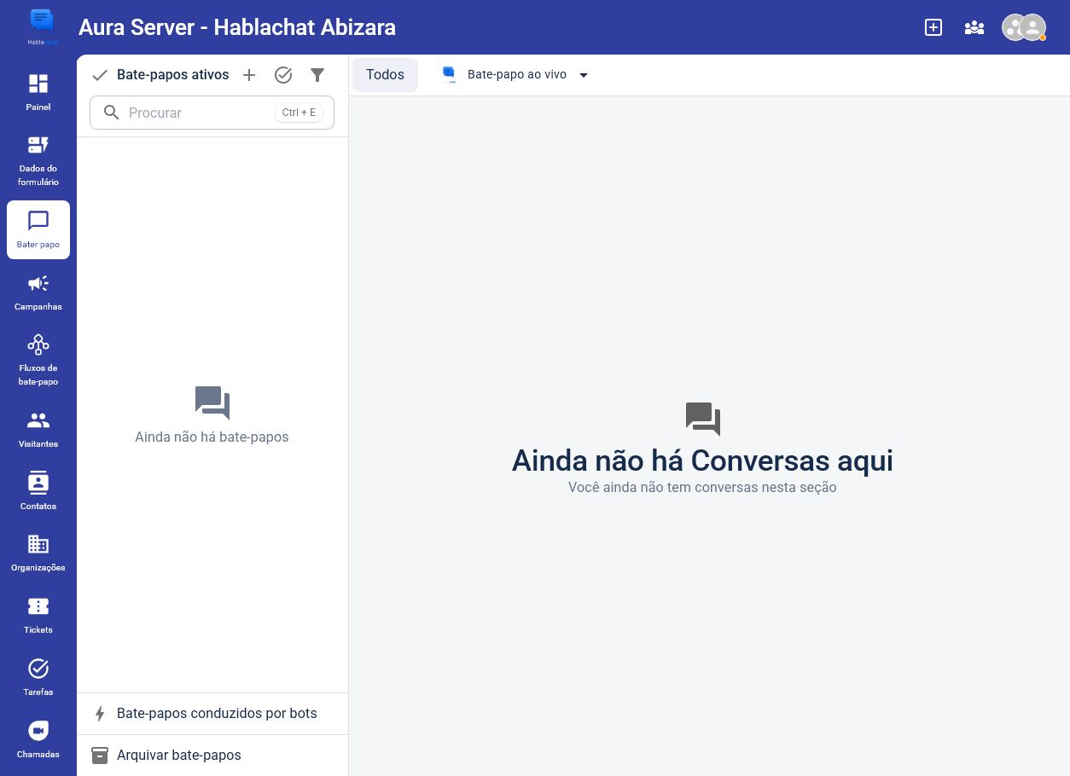
Inbox do Aura capturada sem conversas pessoais
A captura mostra a Inbox vazia em 04/08/2026. Na demonstração, explicar atribuição e histórico como procedimento a homologar; não simular resultado real.
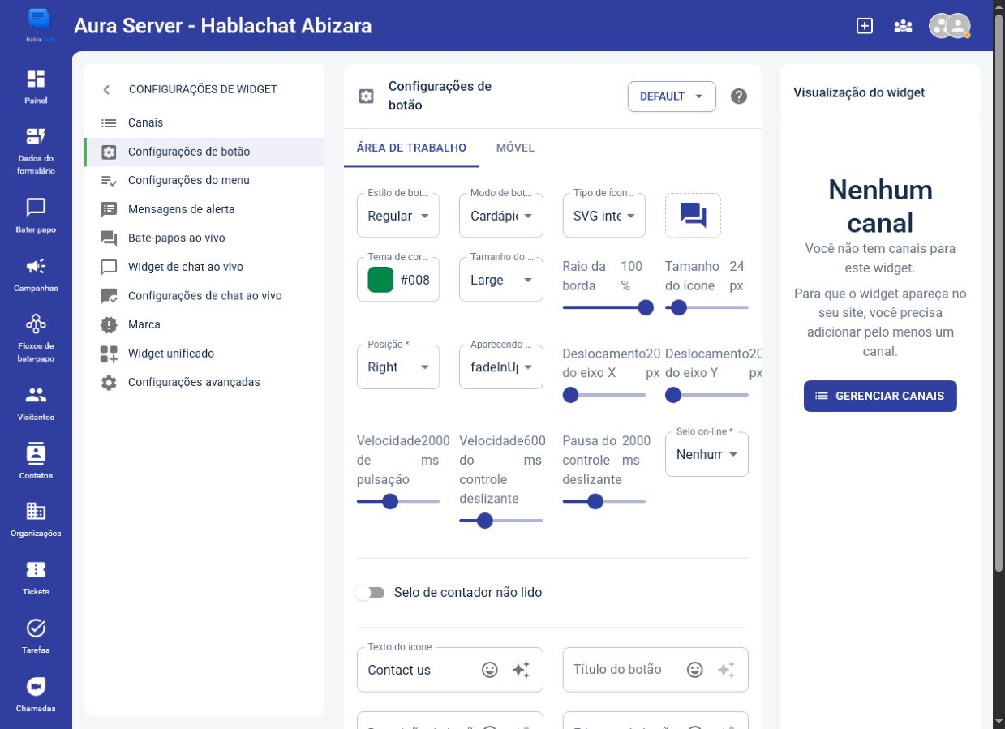
Configuração do widget Default no Aura
Roteiro do instrutor: abrir Configurações, Widgets, Default; localizar aparência e texto do botão; explicar implantação em site e testar em homologação. Não copiar tokens nem alterar produção durante o curso.
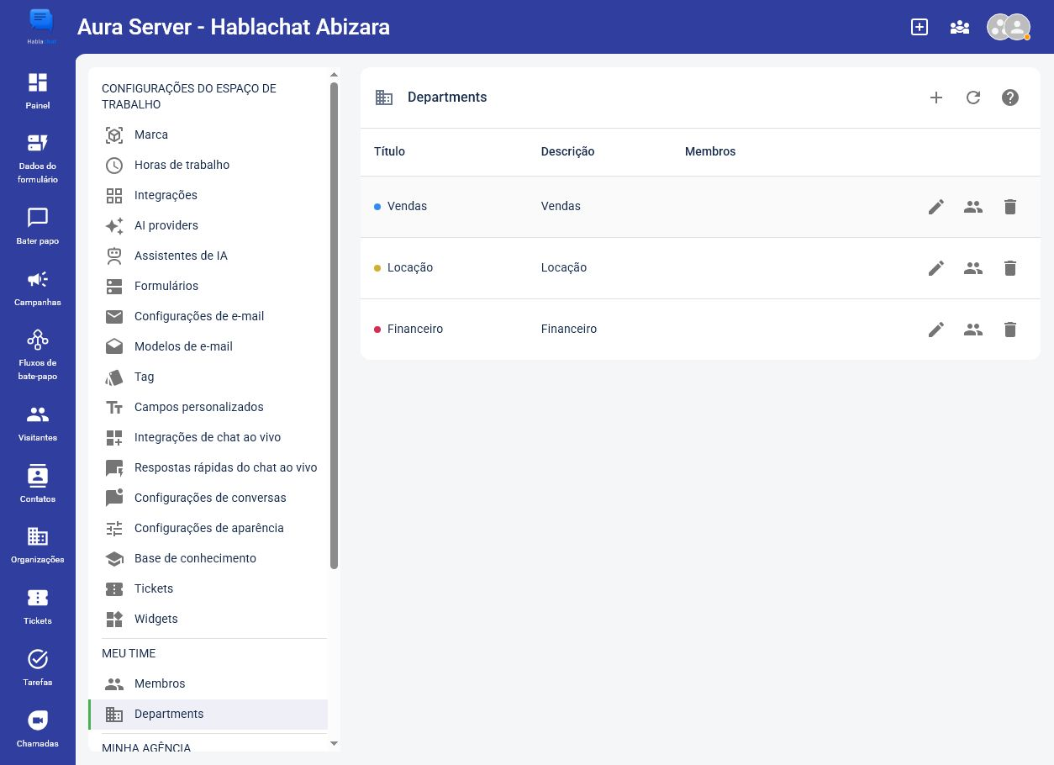
Departamentos do Aura usados como referência
Na referência imobiliária, Vendas, Locação e Financeiro são destinos existentes. Confirmar associação de usuários e receber uma conversa sintética antes de afirmar que o roteamento funciona.
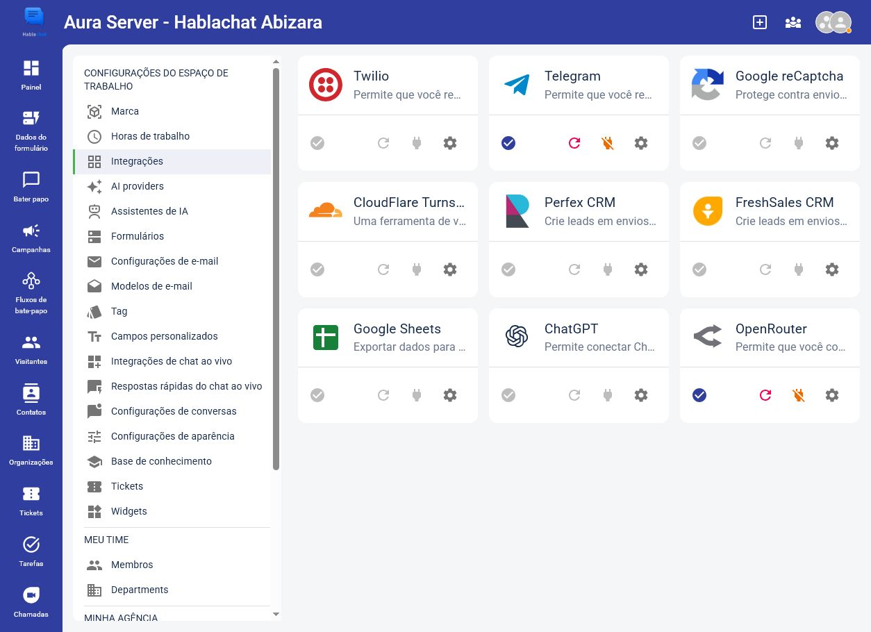
Catálogo de integrações do ambiente Aura
Apresentar o catálogo como opções de integração a validar. Solicitar documentação, campos, autenticação, eventos e testes. Um cartão visível não prova compatibilidade com o ERP do cliente.

Arquivos de consulta da operação
- Tutorial operacional existente 01_Tutorial_Operacional_AnyChat_Ambiente_Aura_PT-BR.docx
- Curso base existente 02_Curso_Formacao_Vendas_AnyChat_Ambiente_Aura_PT-BR.docx
- Manual de vendas existente 03_Manual_de_Vendas_AnyChat_Ambiente_Aura_PT-BR.docx
- Documentação oficial https://docs.anychat.one/
- API oficial https://anychat.one/resources/api
- ChatFlow webhook https://docs.anychat.one/chatflows-chatbot-builder/chat-flow-basics/send-a-webhook

Integrações homologação e limites de comunicação do Hablachat CRM
Referência em 03/10/2026. Material operacional em português do Brasil. Este documento não certifica conformidade jurídica nem substitui revisão do responsável técnico e jurídico de cada cliente.

Estado real e regra de verdade
Item | Evidência disponível | Como apresentar
Plataforma | Ambiente observado pela equipe na sessão: AnyChat 1.8.57, marca Hablachat/Aura | Plataforma base observada, não equivalência irrestrita de licença
Widget | Código público de instalação obtido no painel do ambiente | Widget real, sujeito à origem/domínio e configuração
Chaves REST | Painel observado informa nenhuma chave de API | REST autenticada ainda não homologada
ChatFlow webhook | Procedimento consta no tutorial e curso já pesquisados a partir da documentação oficial | Integração configurável; realizar prova ponta a ponta
API Channel | README e código oficial reconsultados nesta auditoria | Adaptador pode seguir contrato específico documentado
CRUD de contatos, tickets ou funil | Não há esquema consolidado confirmado nesta auditoria | Não inventar métodos, URLs, campos ou limites
Alteração de status por webhook | Exemplo API Channel inclui estado do chat dentro de evento de mensagem | Não comprova evento independente de alteração de status
Hermes, Atlas e Luma | Planejamento da operação | Não estão instalados ou executando só por constarem no plano

Usar três selos na demonstração: documentado, configurado e homologado. Uma funcionalidade pode estar documentada sem estar habilitada na licença; um cartão de integração pode existir sem autenticação; um teste visual não comprova entrega ao sistema de destino.

Arquitetura recomendada para o próprio site
Visitante → site Hablachat → formulário validado → banco do site
↘ widget real → Inbox Hablachat → vendedor humano
ChatFlow Hablachat → webhook HTTPS autenticado → banco do site → confirmação
Servidor do site → API Channel configurada → Inbox → resposta por webhook
O banco do site e o CRM são sistemas diferentes. Salvar uma solicitação no site não significa que um contato foi criado no AnyChat. O retorno da interface deve identificar o resultado verdadeiro: solicitação registrada, integração pendente, mensagem entregue à API ou confirmação recebida.
Rotas como /api/integracao/hablachat são rotas propostas para o site Hablachat, não endpoints oficiais do AnyChat. Simuladores devem indicar explicitamente que não enviam mensagens reais.

Instalação do widget real
1. No ambiente, acessar Configurações e o widget já existente; conferir nome, domínio, origem e LiveChat.
2. Não criar ou excluir widgets como parte de uma demonstração comercial sem aprovação do administrador.
3. Utilizar o código de instalação do próprio painel, preservando o identificador público. A URL observada nesta sessão é https://api.hablachat.com.br/widget2/load?id=2587be16-226d-3069-81f8-841e01abc4ec&r=LOCALIZACAO_CODIFICADA.
4. Codificar a localização com encodeURIComponent. Não concatenar dados sensíveis à URL da página.
5. Carregar o script uma única vez, após ação clara do visitante para experimentar o atendimento e após informar o tratamento de dados aplicável.
6. Confirmar que o domínio de homologação está permitido. O endereço do site publicado pode exigir inclusão pelo administrador; não assumir que um widget criado para outro domínio funcionará.
7. Testar desktop e celular, horário comercial e fora do horário, presença/ausência de agentes, bloqueador de scripts e falha de rede.
8. Fazer uma conversa de teste identificada como demonstração, com dados fictícios, e validar a chegada e a resposta na Inbox.
9. Só marcar como homologado após registrar data, responsável, origem e evidência de ida e volta.
O identificador de instalação do widget é público. Ele não substitui nem deve ser confundido com chave REST, token de API Channel, senha ou segredo de webhook.
Fontes de referência: Widgets, Create new widget e Live Chat Widget.

ChatFlow enviando dados para o site
O material operacional existente registra que a ação de webhook admite GET/POST, headers, corpo/JSON e variáveis; exige URL pública e retorno HTTP 200/JSON, com caminho de falha. A página oficial não forneceu texto utilizável ao extrator desta reconsulta; este trecho preserva a evidência da pesquisa anterior, não afirma uma segunda inspeção bem-sucedida da tela. Fonte: Send a webhook.

Contrato próprio sugerido
Campo do contrato Hablachat | Regra do projeto
event_id | Identificador de envio; conservar em reprocessamentos
event_type | Lista fechada, por exemplo demo.lead.received
occurred_at | Data ISO 8601 válida
name, email | Dados fictícios no piloto; tamanho e formato validados
industry | Uma das cinco opções de nicho previstas
requested_action | Demonstração, suporte ou implantação
status | Estado escolhido no fluxo; não é evento nativo presumido

Estes nomes são uma proposta de contrato do site, não campos obrigatórios do AnyChat. O responsável implementador deve mapear as variáveis reais pelo seletor do builder e verificar o JSON final. Não presumir uma sintaxe de variável sem conferir o painel.

Procedimento de implantação
1. Criar ambiente de teste sem contatos reais e uma URL HTTPS pública do receptor.
2. Gerar segredo exclusivo do projeto e armazená-lo somente no servidor e na configuração autorizada do ChatFlow.
3. Configurar POST e Content-Type: application/json na ação “Send data to URL”.
4. Adicionar header próprio, por exemplo X-Hablachat-Webhook-Secret, se disponível no painel atual, com o valor do segredo. Nunca preencher esse valor em documentos, capturas ou código público.
5. Mapear o contrato do projeto; excluir CPF, documentos, prontuário, diagnóstico, processos judiciais e informações financeiras do piloto.
6. Validar corpo, tipo, tamanho e segredo antes da gravação. Segredo ausente ou incorreto não produz registro.
7. Aplicar chave única em event_id. A segunda entrega do mesmo evento retorna confirmação sem criar duplicata.
8. Confirmar gravação antes de devolver HTTP 200 com JSON mínimo, como {"accepted":true}.
9. Criar ramo “Request failed”: mensagem de indisponibilidade, encaminhamento humano e registro de acompanhamento. Não afirmar “integração concluída” se o destino falhar.
10. Testar sucesso, JSON inválido, segredo incorreto, duplicata, limite de tamanho, indisponibilidade e retomada.
11. Validar no canal de produção escolhido; formulário de ChatFlow e demais ações podem ter suporte diferente conforme o canal.
12. Versionar contrato e fluxo, registrar homologação e só então autorizar uso real.
Não foi confirmado um esquema nativo de assinatura HMAC, timeout, repetição ou garantia de entrega do ChatFlow. O header compartilhado é uma defesa proposta do projeto, não uma assinatura oficial do fornecedor. Retentativas, fila e reconciliação precisam de decisão explícita.

API Channel sem endpoints inventados
O README oficial mostra a criação em Settings → Live Chat Integrations → Add new channel → API Channel. Após informar o webhook, o painel exibe a URL efetiva. O exemplo usa POST em https://api.anychat.one/v1/custom-channel/api?token=...; para o white-label, copiar a URL gerada, sem substituir host por suposição. Envio: action=message, chat_id, contact.id, timestamp, message_id e message; nome/e-mail e até dez anexos são opcionais. O callback de resposta exemplificado é chat.message.create, com objetos message e chat. O campo chat.status contém 1 aberto/2 resolvido, mas isso não demonstra evento separado de mudança de status.

Decisões do adaptador do site
- Guardar a URL completa de API Channel como segredo do servidor. No exemplo, o token integra a query; mascarar URL em logs, telemetria, erros e suporte.
- Aceitar somente URL HTTPS e hostname previamente autorizado; nunca receber URL de destino arbitrária do visitante.
- Conservar chat_id por conversa e contact.id por contato. Não gerar identificadores diferentes a cada mensagem do mesmo atendimento.
- Gerar message_id único e manter o mesmo valor numa eventual repetição da mesma mensagem.
- Não interpretar resposta HTTP como contato criado no CRM, venda fechada ou mensagem lida pelo usuário.
- Limitar texto e anexos. Não baixar URLs de arquivos fornecidas por callbacks sem análise de segurança.
- Validar o callback por esquema e limitar requisições. O exemplo público não apresenta autenticação/assinatura do receptor; confirmar método suportado antes de habilitar gravações produtivas.
- Separar callback de API Channel e webhook autenticado do ChatFlow quando os contratos ou mecanismos de autenticação forem diferentes.
- Manter integração desativada por padrão enquanto URL, callback seguro e homologação não estiverem aprovados.
O código de exemplo é uma demonstração de console, não uma implementação de produção. O projeto Hablachat precisa acrescentar validação, autorização, controle de falhas, logs sem segredos e persistência própria. Isso é requisito de engenharia, não recurso presumido da API.

API REST geral
A página oficial da API descreve autenticação por token, permissões por papel, REST com paginação e eventos webhook. Ela não forneceu matriz de métodos e limites. A documentação de REST API depende de conteúdo que não foi extraído nesta reconsulta. Criação de chave, escopos, base URL, quotas, exportação e CRUD precisam de documentação da conta e aprovação do administrador. Não expor token no frontend nem simular sucesso autenticado.

Matriz de homologação e aceite
Teste | Resultado exigido | Responsável
Widget em origem aprovada | Carrega, abre e permite iniciar conversa | Implementação
Ida e volta na Inbox | Mensagem e resposta visíveis nas duas pontas | Implementação + vendedor
Ausência de agente | Mensagem honesta e alternativa de contato | Atendimento
Lead pelo formulário | Registro persistente e confirmação sem promessa de sincronização | Implementação
Webhook válido | Um registro e HTTP 200/JSON após gravação | Implementação
Mesmo event_id duas vezes | Nenhuma duplicata | Implementação
Segredo ausente/incorreto | Rejeição sem gravação nem vazamento | Segurança
Corpo inválido ou excessivo | Rejeição legível e log mínimo | Segurança
API Channel desconfigurada | Modo indisponível, sem envio externo | Implementação
API Channel configurada | Mensagem em chat correto, resposta correlacionada | Implementação + administrador
Callback não autenticável | Funcionalidade não liberada para produção | Segurança
Falha do fornecedor | Sem falso sucesso; reprocessamento supervisionado | Atendimento + implementação
Comentário do blog | Salvo pendente, exibido somente após moderação | Marketing
Pedido de privacidade | Registro, identificação adequada e encaminhamento | Controlador

Pacote de evidência: versão e data; canal; domínio; fluxo; contrato; IDs não pessoais de teste; resultado esperado/obtido; falhas; aprovação; plano de reversão. Capturas de tela devem ocultar pessoas, números, mensagens reais, tokens e segredos.

Privacidade e LGPD no lançamento
A LGPD exige base legal, finalidade, minimização, transparência e segurança; prevê direitos dos titulares e regras próprias para dados sensíveis e transferência internacional. Legítimo interesse não é autorização genérica para prospecção nem fundamento do art. 11 para dados sensíveis. Definir papéis de controlador/operador e revisar suboperadores antes do uso real. Fontes: LGPD e ANPD sobre legítimo interesse.

Checklist operacional proposto
- Mapear origem, finalidade, responsável, prazo e destino de cada campo coletado.
- Separar solicitação de demonstração de consentimento opcional para conteúdos futuros; nenhuma caixa pré-marcada.
- Publicar aviso de privacidade com identidade e contato reais do controlador. Não inventar CNPJ, encarregado, endereço ou e-mail.
- Definir retenção com jurídico e operação; executar descarte também em filas, backups e fornecedores aplicáveis.
- Registrar origem do lead e oposição/descadastro. Respeitar supressão em todos os canais.
- Não comprar bases sem avaliar procedência, expectativa, base legal e políticas do canal.
- Não usar acesso público como autorização irrestrita para perfilamento ou contato em massa.
- Não enviar dados sensíveis de pacientes, clientes jurídicos ou folha de pagamento a modelos de IA no piloto.
- Revisar contrato de tratamento, acesso por função, gestão de incidentes e transferência internacional.
- Evitar selos “100% LGPD”, certificação ou residência de dados não comprovados.
Cookies e scripts de terceiros precisam de classificação e transparência. Para o projeto, carregar o atendimento por escolha explícita e manter opções de recusa para recursos não necessários; a classificação técnica/legal do widget deve ser revisada, sem declarar que todo cookie é necessário. Referência: ANPD — Cookies e proteção de dados pessoais.

Regras por nicho para conteúdo e automação
As regras abaixo tratam da divulgação dos serviços profissionais do cliente. Vender software B2B ao escritório ou clínica é uma atividade distinta. O Hablachat não deve oferecer conteúdo pronto que induza o profissional a infringir suas regras.

Clínicas odontológicas
A Resolução CFO 196/2019 condiciona imagens de paciente a autorização/TCLE, veda promessas de resultado e imagens do procedimento em curso, e exige identificação profissional. O CFO esclarece que divulgação de diagnóstico e conclusão deve ser realizada pelo dentista responsável, não indiscriminadamente pela clínica pessoa jurídica. Fontes: resolução e esclarecimento oficial.
Aplicação: gravar vídeos comerciais com telas e dados fictícios, não com tratamentos ou prontuários. Fluxo de recepção encaminha dúvidas clínicas ao profissional. Não gerar antes/depois, paciente fictício ou resultado clínico como prova de venda.

Estética
Identificar primeiro a categoria do responsável e o procedimento. Clínica médica, odontológica, biomédica ou estética não possui uma regra publicitária única. Para médicos, o CFM 2.336/2023 define condições para imagens educativas e depoimentos sóbrios, sem superioridade nem promessa. Referência: CFM — novas regras e resolução.
Aplicação: Atlas identifica a norma aplicável; Luma prepara conteúdo de atendimento; responsável técnico aprova. IA não prescreve, não indica tratamento individual e não faz diagnóstico.

Escritórios de advocacia
O Provimento OAB 205/2021 admite chatbot para comunicação inicial e coleta, preservando a atuação e responsabilidade do advogado; não autoriza respostas jurídicas automáticas indiscriminadas a não clientes. Restringe captação, promessas, resultados e mala direta. Referência: texto e Anexo Único oficiais.
Aplicação: bot informa horários, áreas declaradas, contato e encaminhamento. Não promete êxito nem incentiva litígio; não interpreta prazo processual. Não usar depoimentos de clientes jurídicos em vídeos de promoção do escritório sem análise ética especializada. O Diário OAB registra entendimento restritivo sobre depoimentos no marketing jurídico; não tratá-lo como autorização genérica nem precedente universal.

Imobiliárias
A Resolução COFECI 458/1995, com alteração indicada no texto oficial, exige contrato escrito de intermediação para anunciar, identificação CRECI e informação de registro/incorporação em situações previstas. Referência: texto oficial.
Aplicação: confirmar preço, disponibilidade, autorização e responsável antes de publicar imóvel. Bot informa que dados podem ser atualizados e agenda atendimento, sem garantir crédito, valorização ou reserva não confirmada.

Contabilidades
A NBC PG 01 exige publicidade técnica, informativa, moderada e sustentada por evidências; protege sigilo e veda exageros e comparações depreciativas. Referência: NBC PG 01 oficial. O cadastro do CFC informa norma em vigor na consulta.
Aplicação: fluxo acompanha pendências e encaminha ao contador. Não inventar economia tributária, garantir enquadramento fiscal ou coletar credenciais de gov.br, certificados e senhas de bancos em formulário comercial.

Depoimentos e comparações comerciais
No protótipo, rotular cada texto como Exemplo ilustrativo — não é depoimento de cliente. Não apresentar nomes, empresas, fotos ou porcentagens fictícias como prova social. Para substituir: obter autorização real, preservar texto verificável, informar contexto e manter evidência de métricas. Avaliar também regras profissionais quando o material divulgar serviços de um cliente regulado.
Mensagem defensável: “Completo para a sua operação, com implantação assistida e escopo claro.” “O mais completo do mercado” exige comparação verificável do universo relevante; a pesquisa limitada de planos não prova essa superioridade absoluta. Nunca usar urgência falsa, vagas inexistentes ou desconto cujo preço anterior não foi praticado.

Auditoria do benchmark e da mediana
O Banco Central mostra PTAX de fechamento em 02/10/2026: compra 5,2232 e venda 5,2238 BRL/USD. Fonte: PTAX oficial.
Recálculo dos números da cesta do arquivo research_benchmark.md:
Oferta na cesta | Equivalente mensal considerado
Crisp Essentials | R$ 496,26
Zenvia Specialist + mínimo de canal | R$ 700,00
Kommo Advanced para cinco usuários | R$ 783,57
Jivo Profissional para cinco + WhatsApp | R$ 805,00
respond.io Growth | R$ 830,58
Huggy Intermediate para cinco | R$ 1.058,60
Freshchat Pro para cinco | R$ 1.279,83
Intercom Advanced para cinco | R$ 2.220,12

Mediana = (805,00 + 830,58) ÷ 2 = R$ 817,79. Média aritmética dos valores arredondados = R$ 1.021,75. O plano proposto de R$ 797 está aproximadamente 2,54% abaixo da mediana, não no mínimo da cesta.
Essa é uma cesta indicativa de oito ofertas, não o universo nem a “média de todos os concorrentes”. Mistura equivalentes mensais de compromissos anuais/mínimos e inclui pacotes com diferentes usuários, escopos e franquias. Exclui implantação, impostos e consumo de terceiros. Os preços individuais foram registrados pelo pesquisador comercial; esta auditoria recalculou a cesta e revalidou a PTAX, não repetiu toda a coleta de preços.
Fontes de preços preservadas para revalidação antes da publicação: Crisp, Zenvia, Kommo, Jivo, respond.io, Huggy, Freshchat e Intercom.

Hermes com dois agentes operacionais
Papel no lançamento | Entrega | Limites
Atlas — pesquisa | Fontes oficiais, data, resumo, oportunidades e revisão de concorrência | Não coleta base pessoal indiscriminada nem inventa preço
Luma — conteúdo | Rascunhos de posts, roteiros, lives e versões por nicho | Não publica sem aprovação nem fabrica depoimentos
Hermes — coordenação planejada | Distribui tarefas, registra versões e solicita aprovação | Não é terceiro vendedor autônomo instalado
Três vendedores humanos | Diagnóstico, demonstração, proposta e negociação | Preço e contrato seguem matriz aprovada

Ligação futura: evento validado → fila de tarefa → agente com acesso mínimo → rascunho com fontes → aprovação humana → execução autorizada → registro. Criar usuários e conectores somente quando escopo, credenciais, logs, orçamento e ação permitida estiverem aprovados.
Critérios para ativar: fonte do conteúdo identificada; zero segredo no prompt; nenhum dado sensível no piloto; publicação e gastos exigem aprovação; fallback humano; limites de uso e custo; testes com exemplos adversariais; auditoria da trilha de decisão.

Pendências antes de produção
1. Aprovar margem, licença e limites dos planos comerciais.
2. Confirmar domínio/origem do widget na versão publicada.
3. Homologar ida e volta real do widget sem dados de clientes.
4. Criar chave REST ou API Channel somente com autorização do administrador.
5. Confirmar endpoint efetivo e mecanismo seguro de callback, sem copiar token para frontend.
6. Configurar segredo do ChatFlow e testar receptor público.
7. Aprovar aviso de privacidade, contato real, retenção e contratos.
8. Aprovar conteúdo regulado com responsável técnico do cliente.
9. Substituir ou remover depoimentos ilustrativos antes de usá-los como prova social.
10. Registrar aceites e deixar transparente o que segue preparado, configurado ou homologado.

